La Iglesia chilena anima diálogos por la justicia y la paz
- Encuentros pastorales programados cambian su temario para abordar la crisis social en el país
- Cabildos parroquiales, decanales y de colegios se suman a encuentros convocados para el mismo tema
- Peregrinaciones juveniles incorporan la oración, reflexión y compromisos ante la necesidad de cambio en la sociedad chilena
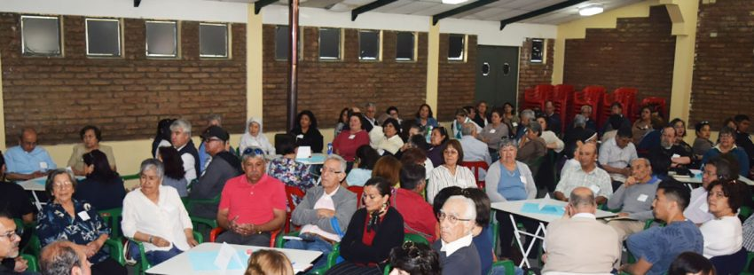

Por: Roberto Urbina Avendaño
La diócesis de San Felipe tenía programadas asambleas en los 3 decanatos, el sábado pasado. La explosión social que vive el país fue el tema abordado por los 600 participantes, usando el reciente documento “Sin justicia no habrá paz”, de la Conferencia Episcopal de Chile que incentivó a expresar vivencias, sentimientos y emociones a la luz del Evangelio y llegar a compromisos de acción con las orientaciones de ese documento.

La iglesia está presente
Un poco más al norte, en La Serena, ayer lunes se realizó un ‘Diálogo por la paz y la justicia’, en el que intervinieron algunas decenas de dirigentes sociales y sindicales de la zona, convocados por la Vicaría de Pastoral del Arzobispado que concluyó, solicitando un trabajo colaborativo en beneficio del bien común y la dignidad de las personas. La iniciativa surgió por gestiones del dirigente sindical Néstor Sierra quien buscó el respaldo del arzobispo René Rebolledo antes de contactar otros dirigentes y convocar a ese encuentro. “Se dio la posibilidad que el Arzobispo me escuchara y junto al Vicario de Pastoral comenzamos a trabajar con dirigentes y gremios, para ser un puente con las personas y así manifestarles que la Iglesia está presente y en comunión buscar una solución”, expresó Sierra.
Iniciativas como estas fueron estimuladas por el Comité Permanente del Episcopado, en su declaración del 24 de octubre, cuando llaman a construir la agenda social “con amplia participación ciudadana. La ciudadanía espera altura de miras de todos sus líderes y sólo el diálogo fundado en una auténtica amistad cívica podrá superar las legítimas diferencias entre sectores lo cual contribuirá a la pacificación de los ánimos”, afirmaron los obispos.
Ante la escalada de violencia que se vive, agregaba la declaración: “Evitar más derramamiento de sangre tiene que ser para todos la principal motivación en este momento para construir efectivamente la paz social. Los caminos de vida y unidad jamás se construyen con la muerte de compatriotas ni atropellando la dignidad de las personas, de todas las personas, independiente de su condición”.

Cambios profundos
En esa declaración los obispos recuerdan lo que habían afirmado 5 días antes, al inicio de las manifestaciones: “Comprender el profundo malestar de personas y familias que se ven afectadas por injustas desigualdades por decisiones arbitrarias que les afectan en su vida diaria y por prácticas cotidianas que consideran abusivas porque lesionan especialmente a los grupos más vulnerables”.
Por su parte, el Administrador Apostólico de Santiago, Celestino Aós, entrevistado por el periódico de su arquidiócesis, dijo que “si no se hacen cambios profundos, estaremos hablando de maquillaje y volveremos a repetir la misma historia y el estallido va a ser igual de fuerte o mayor. La sociedad y los que están sufriendo están muy alertas, y no van a tolerar algo que no se sostiene”. Agregó que un Pacto Social “no es un encuentro para imponernos hegemónicamente los unos por sobre los otros, sino para escucharnos, para discernir juntos y llegar a puntos de consenso”.
Con estas indicaciones y animados por sus respectivos obispos, en varias diócesis se organizan Cabildos parroquiales, decanales y en los colegios católicos; en otras se reorientan los temas de actividades ya programadas como ocurrió en Valparaíso con la peregrinación juvenil al santuario de Lo Vásquez. Cientos de jóvenes llegaron hasta ese santuario ubicado a 30 kilómetros de Valparaíso, donde trabajaron por comunidades reflexionando sobre lo que vive el país, los desafíos que presenta para la Iglesia y lo que esperan realizar para tener paz y justicia.

Reconstruir la convivencia social
“Los jóvenes no podemos esperar a que nuestros pastores tomen la iniciativa, nos toca a nosotros hacernos cargo e involucrarnos. No porque la Iglesia esté cuestionada nosotros no podemos participar de lo que está pasando en nuestra sociedad”, fue la conclusión en el grupo de la parroquia Nuestra Señora de Los Desamparados de Quillota.
En Temuco, el obispo Héctor Vargas, sdb, convocó a los agentes pastorales de la diócesis a una asamblea eclesial para abordar la crisis social del país. Los más de 600 asistentes rezaron, intercambiaron en grupos, hicieron propuestas, animados por las palabras iniciales del obispo: “nos convocamos en medio de una convulsión política, social y económica de proporciones. Los acontecimientos vividos son de la mayor gravedad y motivo de gran preocupación, tanto por sus causas como por su desarrollo y sus efectos.
Entendemos que son parte de un proceso que venimos experimentando durante décadas y que tiene consecuencias profundamente humanas que no podemos ignorar”, afirmó Vargas. “Más allá de la necesidad urgente de enfrentar las principales demandas de la población, agregó, se requiere reconstruir la convivencia social, el bien común, el diálogo, basados en la amistad cívica, y en el pleno respeto de la vida, la dignidad y derechos de cada persona”.
En trabajo grupal, los participantes respondieron a “¿qué protagonismo debemos tener como Iglesia de Temuco, para aportar en la superación de esta crisis? y ¿a qué me llama el Señor personalmente? Estos encuentros, ya numerosos, aumentan en nuevos lugares y podrían llegar a ser preliminares del proceso para la elaboración de una nueva Constitución a la que podría convocar el gobierno según afirmó ayer el presidente Piñera.

https://www.vidanuevadigital.com/2019/11/12/la-iglesia-chilena-anima-dialogos-por-la-justicia-y-la-paz/

